
SCORE EXPONENCIAL
Resultado do teste histórico
Rodada única — protocolo v1.0.5
Radar de Ações Exponenciais · SOLIDUNS
Brasília, 23 de outubro de 2026

1. Resultado
O teste rodou uma única vez, em 23/10/2026, com o código fixado no registro 5bce944 do repositório. O Score não passou nos critérios para publicar. Passou em 1 dos 5.
Critério | Exigido | Resultado | Passou
Estatística t do Score (Fama-MacBeth) | t ≥ 3 | t = 1,07 | não
Alfa Q5 − Q1 contra 5 fatores | positivo, t ≥ 2 | 0,59% ao mês; t = 1,40 | não
Sharpe deflacionado (Radar sobre o CDI) | acima de 95% | 36,9% | não
Probabilidade de sobreajuste | abaixo de 20% | 13,6% | sim
Período guardado (quintil do topo × Ibovespa) | à frente | +34,6% × +55,6% | não
Pela metodologia, a tela do Radar continua com "Ranking em calibração".

R$ 1 investido em janeiro de 2013
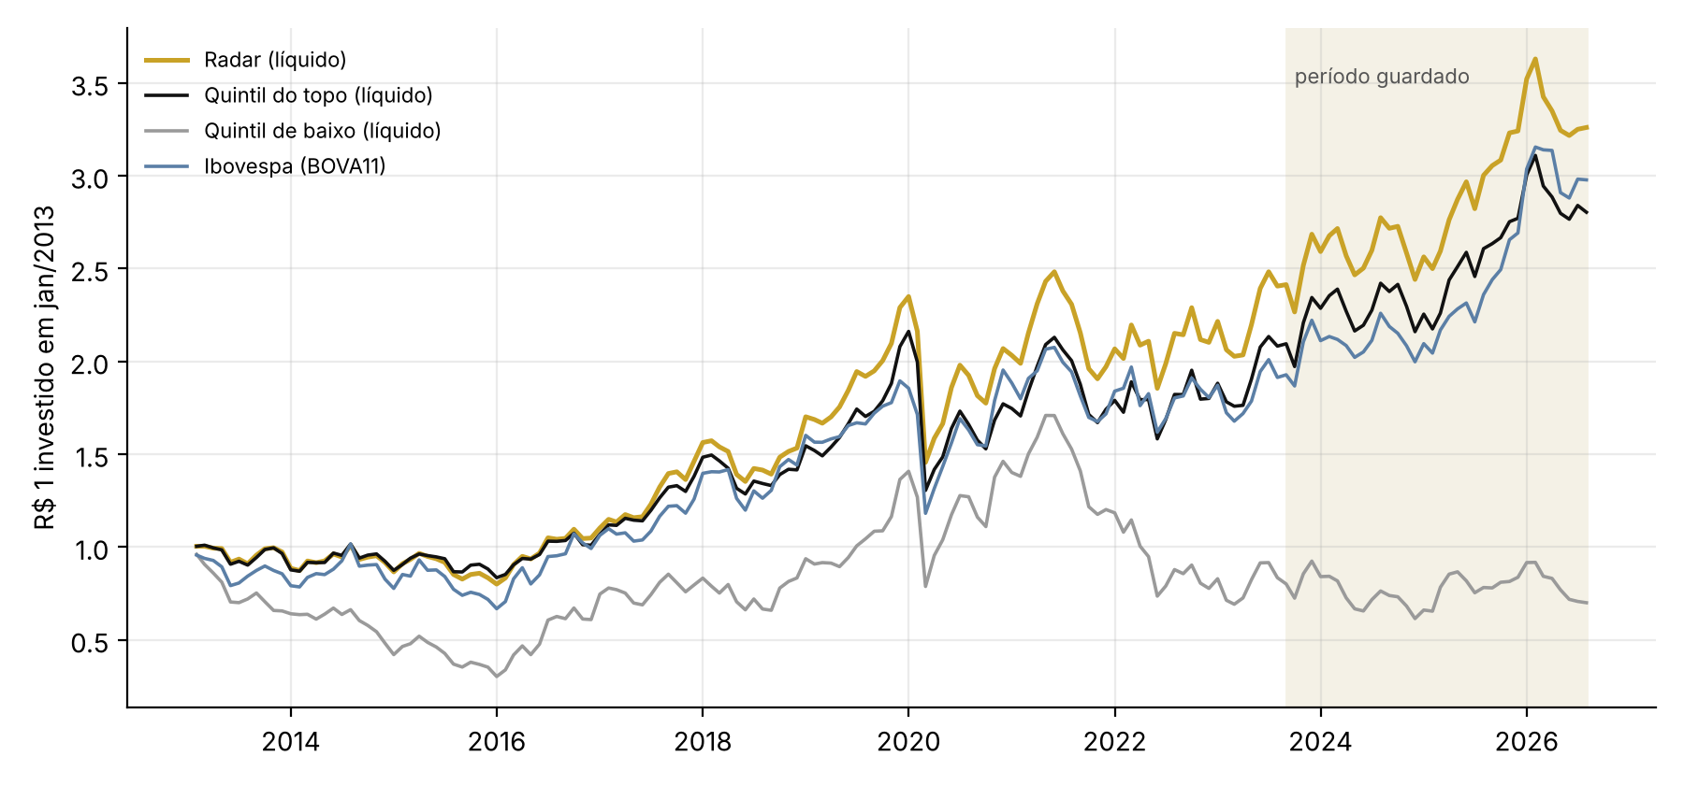
Retornos depois dos custos, com pesos iguais. A faixa clara é o período guardado (set/2023 a ago/2026).

2. O que os números mostram

O Score ordena, mas pouco
Carteira (período principal) | Bruto ao mês | Custo | Líquido ao mês | Giro mensal
Quintil do topo (1 mês) | 0,90% | 0,15% | 0,75% | 26%
Quintil de baixo (1 mês) | 0,51% | 0,19% | 0,31% | 28%
Radar (faixa 20%/40%) | 0,95% | 0,08% | 0,87% | 13%
Ibovespa (BOVA11) | 0,73% | — | 0,73% | —
- A ordem acerta na média: o quintil do topo rendeu 0,39 ponto ao mês a mais que o de baixo. O coeficiente de informação foi de 0,042, com t = 2,70.
- Mas não com a força exigida: a regressão de Fama-MacBeth deu t = 1,07, longe do mínimo de 3. O alfa de 0,59% ao mês não chegou a t = 2.
- O Radar ficou à frente do Ibovespa: 0,87% contra 0,73% ao mês no período principal, já descontados os custos. Mas o próprio Ibovespa rendeu perto do CDI de 2013 a 2023, e o Sharpe do Radar sobre o CDI ficou perto de zero.

O período guardado
- Quintil do topo: +34,6% em 36 meses, depois dos custos. Radar: +35,5%.
- Ibovespa: +55,6%, puxado pelas maiores empresas.
- Ação típica do universo: +12,8% antes dos custos (média simples). O Score escolheu bem dentro do universo, mas perdeu para o índice das grandes.

Outras conferências (fora dos critérios)
- Custos em dobro: o Radar cai de 0,87% para 0,79% ao mês. A conclusão não muda.
- Prazos de 3, 6 e 12 meses: mesma ordem dos quintis, com custos menores.
- Pilar Momentum sozinho, de 2007 em diante: t = 2,44; coeficiente de informação 0,051, com t = 4,44.
- Cargas nos fatores: o quintil do topo menos o de baixo pende para empresas grandes e de crescimento (cargas negativas em tamanho e valor).
- EM Score: 12 meses antes de recuperações judiciais e falências, 6 de 7 empresas estavam na zona de perigo.
- Teste SPA de Hansen: nenhuma das 21 carteiras bateu o Ibovespa com folga estatística (valor p = 0,23).

3. O que a metodologia manda fazer
- Não publicar: o ranking não vai para os assinantes. A tela segue "Ranking em calibração".
- O período guardado foi usado: ele não serve mais para conferir uma versão nova. Uma conferência nova só pode vir de meses que ainda não aconteceram.
- Revisão conta como tentativa: qualquer mudança vira versão nova. O número de tentativas sobe e o Sharpe deflacionado fica mais exigente.

Caminhos possíveis
- Acompanhar em tempo real (recomendado): manter a v1.0.5 sem mudanças e calcular o Score todo mês daqui em diante. Esses meses são uma conferência limpa, sem nenhuma escolha feita olhando para eles. Reavaliar com 24 a 36 meses de dados novos.
- Revisar agora como v1.1: por exemplo, pesos pelo valor de mercado, para competir com o Ibovespa nas mesmas condições. Toda revisão escolhida depois de ver o resultado tem risco de se ajustar ao passado, e conta como tentativa.
- Usar o Score só como ferramenta interna: ordenar ações para os Relatórios de Análise, sem promessa de desempenho ao assinante.

